Zábavné úkoly 19 22. 4. 2020

Slon má dlouhý …
Živočich s klepety
Dopravní prostředky znečišťující vzduch ve městech
N s háčkem
Živočich spící hlavou dolů
Polní plodina – vyrábí se z ní cukr.
Palivo, které není šetrné k životnímu prostředí.
Do sběrny odevzdáváme starý
Obrovský člověk – pohádková bytost
Žije na březích vod, má pěknou kožešinu.
Bílý pták s dlouhým krkem – chráněný

- Vybarvi kontejnery. Dones po správné cestě odpadky do příslušného kontejneru.
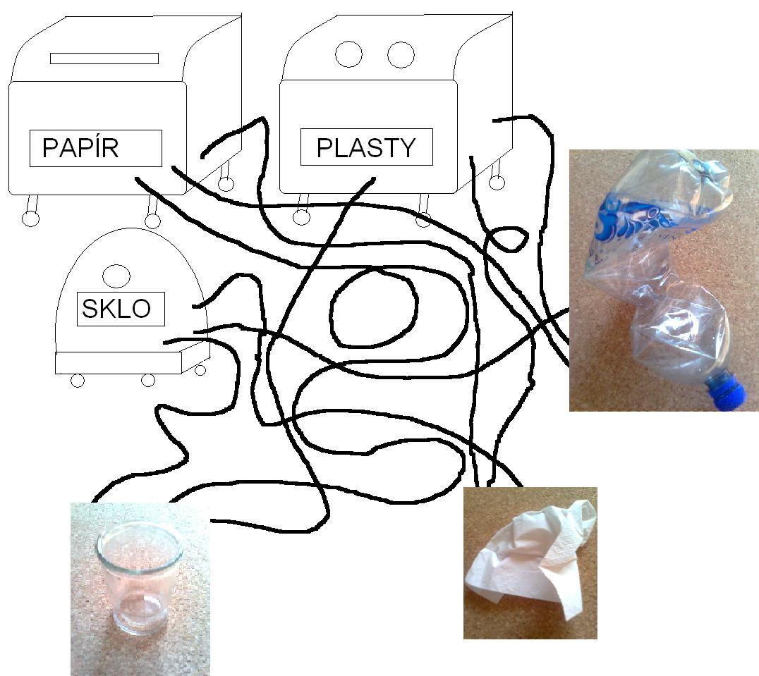
- Roztřiď tyto odpadky – slovní spojení, podtrhni je barvou kontejneru.
Reklamní letáky, igelitový sáček, zničené knihy, skleněná lahev, plastový kelímek.

